Flaschenpost Nr1

Ein herzliches „hallo“ an alle von der Norina

Seit Ende März bin ich nun auf der Norina und habe mich bereits bestens eingelebt und mit der neuen Umgebung vertraut gemacht. Auch hat die Norina gemeinsam mit Freunden und Bekannten bereits einige 100 Seemeilen hinter sich gelassen. Die Ligurische Küste mit den Inseln Capraia und Elba entpuppt sich täglich neu als eine wunderbare Gegend, so dass es bereits schwer fällt, sie nun schon bald südwärts zu verlassen.
Wie Ihr ja wisst, gibt es eine HomePage unter www.sy-norian.ch mit einer kleinen Übersicht über Schiff, Skipper und Motivation. Die Seite wird in den kommenden Wochen einige Aktualisierungen erhalten.

Nun habe ich endlich auch noch etwas Zeit gefunden, die Reise zu dokumentieren um Interessierten einen kleinen Einblick zu ermöglichen, wo sich die Norina mit Crew gerade befindet, im Sinne eines kleinen Foto-Tagebuches. Diese Infos findet Ihr unter: www.facebook.com/synorina , schaut doch einfach mal rein ….. freuen uns auch auf ein Feedback!

…… und dann noch etwas, für diejenigen die es noch nicht wissen, …….ich muss die Reise und mein Vorhaben nicht mehr alleine durchziehen, ich habe eine wunderbare Partnerin gefunden, Beatrice, aus dem Valle Blenio, eine „Seglerin“ und „Berglerin“ … was will ich noch mehr?? Wir sind überzeugt, dass Ruth uns da geholfen hat und uns begleiten wird und allzeit eine schützende Hand über uns hält!
Wir halten Euch periodisch gerne weiter auf dem Laufenden und eben ….schaut doch mal rein bei facebook!
Herzliche Grüsse, eine gute Zeit und vor allem einen schönen Sommer.

Solong, Peter & Beatrice

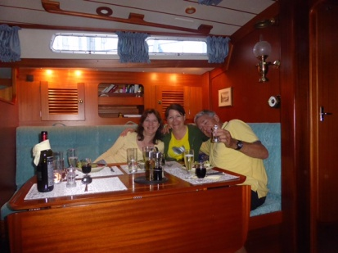
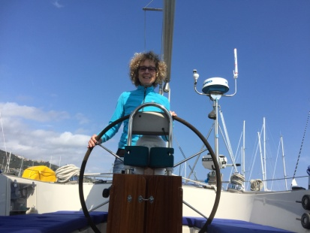
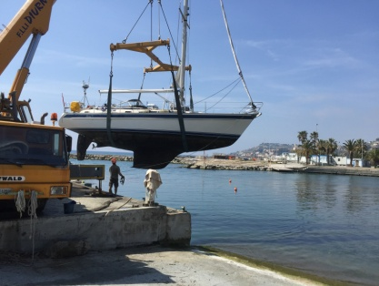

Neue Unterwäsche Beatrice in Aktion Andrea & Corinne völlig entspannt

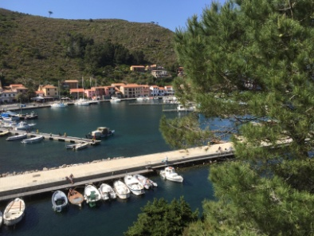
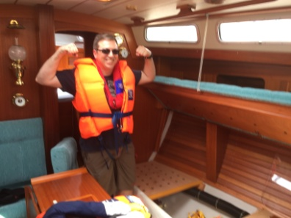
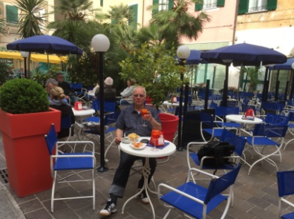

Turi auf Landgang…………………………Vladan beim SEC-Check Capraia ……..
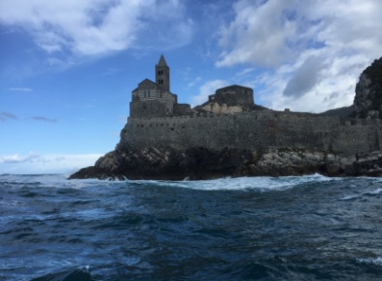
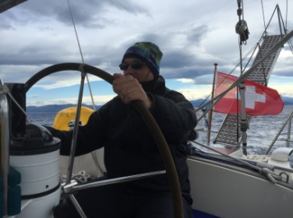
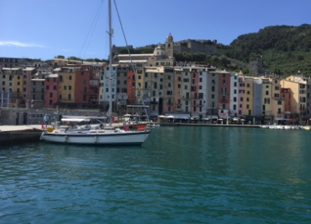

Porto Venere noch verträumt !!! Vladan, hochkonzentriert

